Guía de Trabajo N°2: Lengua y Literatura 4° Medio (Periodo Cuarentena)
Nombre del Estudiante

Instrucciones Generales
1.- La presente guía tiene como finalidad que usted progrese en su aprendizaje.
2.- La guía puede ser enviada mediante correo electrónico, el correo de destino es evelyn.bustamante.lesg@gmail.com
3.- En caso que usted no pueda enviar su trabajo por correo electrónico puede enviarlo mediante whatsapp al número +56944445746 a través de fotografías de lo realizado en papel o en archivo electrónico.
4.- La fecha de entrega del trabajo es el 07 de Abril

Objetivo: Producir ensayo para reflexionar con respecto a la situación actual de Chile y el mundo.

Ensayo
El ensayo es una pieza escrita que se caracteriza por el desarrollo de un tema de manera libre y personal. Es un tipo de texto híbrido (mezcla distintas tramas textuales: exposición, argumentación, etc.) que promueve la reflexión del escritor.
La estructura del ensayo depende de su autor, pero muchos responde a la división clásica de:
- Introducción: donde se presenta el tema y la forma en que este será abordado por el autor; aquí el autor plantea su hipótesis, la contextualiza y expresa su posición al respecto.
- Desarrollo: donde yace el contenido principal: aquí están los argumentos principales que se desarrollan con comparaciones, datos, ejemplos del tema, etc.
- Conclusión: la parte final donde el autor refuerza su punto de vista y se formula, tal vez, nuevas preguntas al respecto.

I.- Redacte un ensayo considerando la situación actual que vive Chile y el mundo por la Pandemia de Coronavirus. En este ensayo debe:
1.- Reflexionar en relación a las temáticas que evidencian y se pueden inferir de las imágenes que a continuación se presentan.
2.- Debe incorporar al menos una cita
3.- Debe tener una extensión mínima de 2 planas y un máximo de 3.
4.- Debe tener introducción, desarrollo y conclusión.
5.- Debe utilizar de forma correcta los principios de calidad de un escrito: coherencia, cohesión, adecuación y ortografía.
6.- Es primordial su reflexión en torno a la temática.
7.- El ensayo puede ser escrito en Word o en papel (hoja de cuadernillo, carta u oficio)

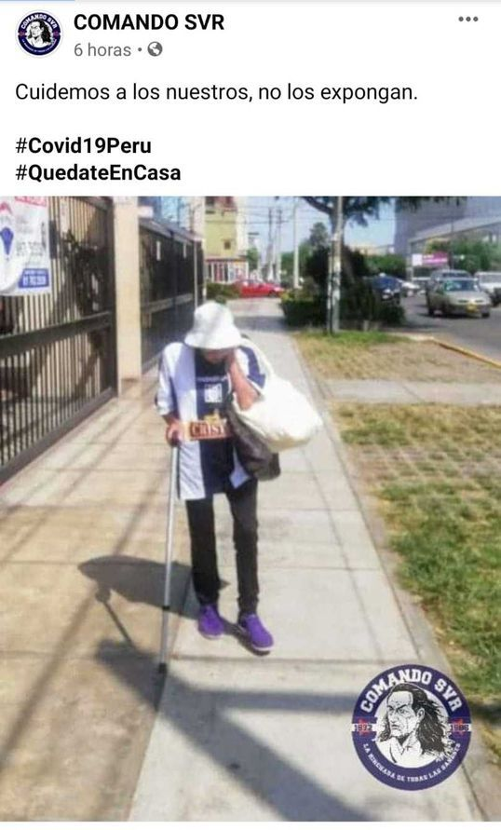
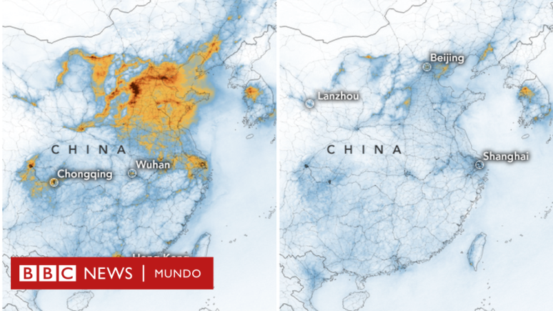
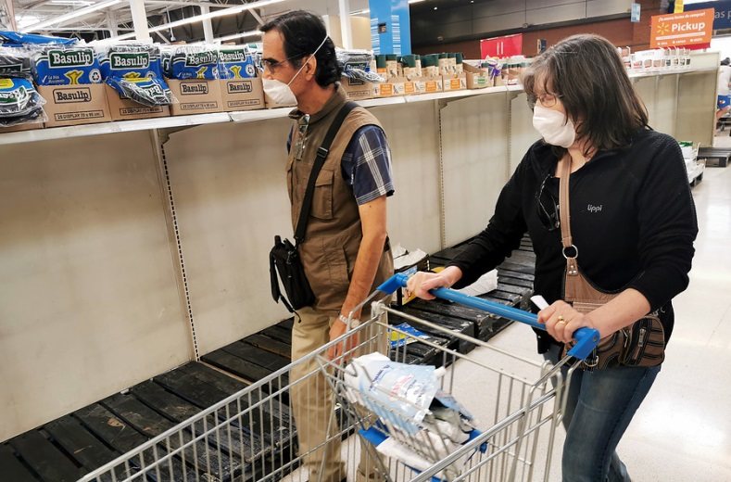

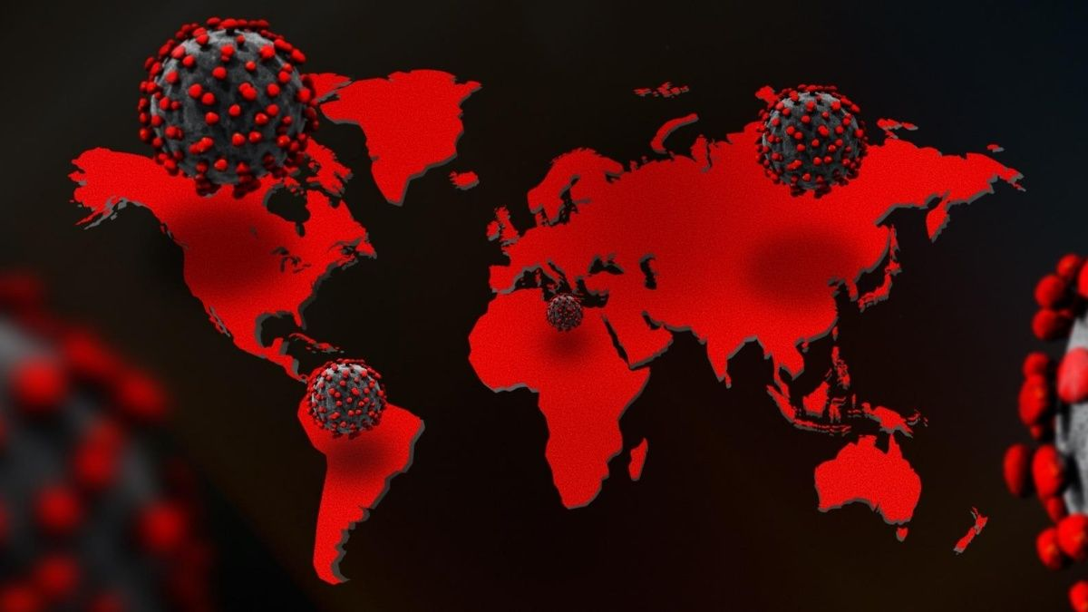
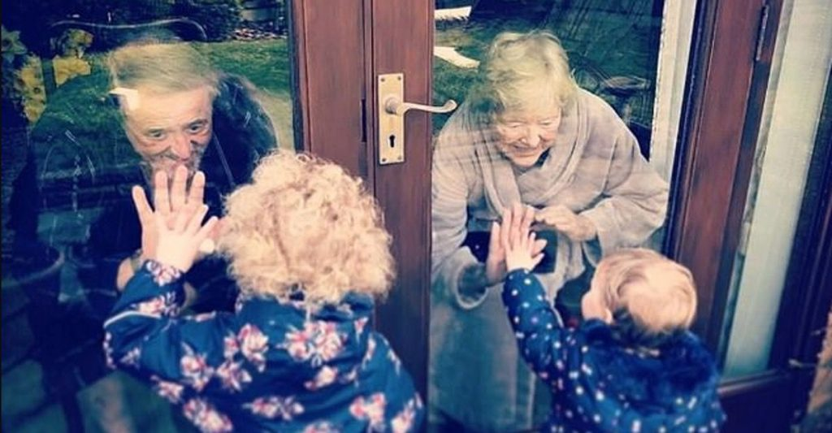
No respetando Cuarentena

